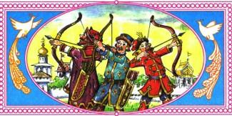В некотором царстве, в некотором государстве жил-был царь, и было у него три сына. Младшего звали Иван-царевич.Позвал однажды царь сыновей и говорит им:— Дети мои милые, вы теперь все на возрасте, пора вам и о невестах подумать!— За кого же нам, батюшка, посвататься?— А вы возьмите по стреле, натяните свои тугие луки и пустите стрелы в разные стороны. Где стрела упадёт — там и сватайтесь.Вышли братья на широкий отцовский двор, натянули свои тугие луки и выстрелили.Пустил стрелу старший брат. Упала стрела на боярский двор, и подняла её боярская дочь. Пустил стрелу средний брат — полетела стрела к бога­тому купцу во двор. Подняла её купеческая дочь.Пустил стрелу Иван-царевич — полетела его стрела прямо в топкое болото, и подняла её лягушка-квакушка...Старшие братья как пошли искать свои стрелы, сразу их нашли: один — в боярском тереме, другой — на купе­ческом дворе. А Иван-царевич долго не мог найти свою стрелу. Два дня ходил он по лесам и по горам, а на третий день зашёл в топкое болото.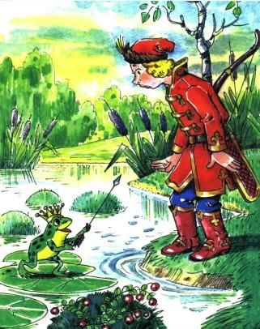 Смотрит — сидит там лягуш­ка-квакушка, его стрелу держит. Иван-царевич хотел было бежать и отступиться от своей находки, а лягушка и говорит:— Ква-ква, Иван-царевич! Поди ко мне, бери свою стрелу, а меня возьми замуж.Опечалился Иван-царевич и отвечает:— Как же я тебя замуж возьму? Меня люди засмеют!— Возьми, Иван-царевич, жалеть не будешь!Подумал-подумал Иван-царевич, взял лягушку-квакуш­ку, завернул её в платочек и принёс в своё царство-го­сударство.Пришли старшие братья к отцу, рассказывают, куда чья стрела попала. Рассказал и Иван-царевич. Стали братья над ним смеяться, а отец говорит:— Бери квакушку, ничего не поделаешь!Вот сыграли три свадьбы, поженились царевичи: старший царевич — на боярышне, средний — на купе­ческой дочери, а Иван-царевич — на лягушке-квакушке. На другой день после свадьбы призвал царь своих сыно­вей и говорит:— Ну, сынки мои дорогие, теперь вы все трое женаты. Хочется мне узнать, умеют ли ваши жёны хлебы печь. Пусть они к утру испекут мне по караваю хлеба.Поклонились царевичи отцу и пошли. Воротился Иван-царевич в свои палаты невесел, ниже плеч буйну голову повесил.— Ква-ква, Иван-царевич, — говорит лягушка-квакуш­ка, — что ты так опечалился? Или услышал от своего отца слово неласковое?— Как мне не печалиться? — отвечает Иван-царевич. — Приказал мой батюшка, чтобы ты сама испекла к утру каравай хлеба...— Не тужи, Иван-царевич! Ложись-ка лучше спать-по­чивать: утро вечера мудренее!Уложила квакушка царевича спать, а сама сбросила с себя лягушечью кожу и обернулась красной девицей 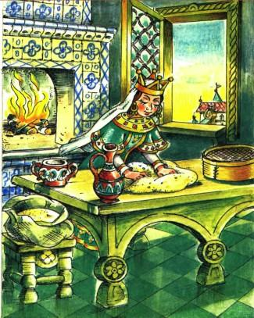Ва­силисой Премудрой — такой красавицей, что ни в сказке сказать, ни пером описать!Взяла она частые решета, мелкие сита, просеяла муку пшеничную, замесила тесто белое, испекла каравай — рых­лый да мягкий, изукрасила каравай разными узорами муд­рёными: по бокам — города с дворцами, садами да баш­нями, сверху — птицы летучие, снизу — звери рыскучие...Утром будит квакушка Ивана-царевича:— Пора, Иван-царевич, вставай, каравай неси!Положила каравай на золотое блюдо, проводила Ива­на-царевича к отцу. Пришли и старшие братья, принесли свои караваи, только и посмотреть не на что: у боярской дочки хлеб подгорел, у купеческой — сырой да кособокий получился.Царь сначала принял каравай у старшего царевича, взглянул на него и приказал отнести псам дворовым. При­нял у среднего, взглянул и сказал:— Такой каравай только от большой нужды есть бу­дешь!Дошла очередь и до Ивана-царевича. Принял царь от него каравай и сказал: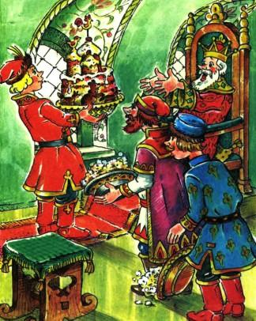— Вот этот хлеб только в большие праздники есть! И тут же дал сыновьям новый приказ:— Хочется мне знать, как умеют ваши жёны рукодель­ничать. Возьмите шёлку, золота и серебра, и пусть они своими руками за ночь выткут мне по ковру!Вернулись старшие царевичи к своим жёнам, передали им царский приказ. Стали жёны кликать мамушек, няню­шек и красных девушек — чтобы пособили им ткать ков­ры. Тотчас мамушки, нянюшки да красные девушки собрались и принялись ковры ткать да вышивать — кто серебром, кто золотом, кто шёлком. А Иван-царевич во­ротился домой невесел, ниже плеч буйну голову повесил.— Ква-ква, Иван-царевич, — говорит квакушка, — почему так печалишься? Или услышал от отца своего сло­во недоброе? — Как мне не кручиниться? — отвечает Иван-царевич. — Батюшка приказал за одну ночь соткать ему ковёр узор­чатый!— Не тужи, Иван-царевич! Ложись-ка лучше спать: утро вечера мудренее!Уложила его квакушка спать, а сама сбросила с себя лягушечью кожу, обернулась красной девицей Василисой Премудрой и стала ковёр ткать.Где кольнёт иглой раз — цветок зацветёт, где кольнёт другой раз — хитрые узоры идут, где кольнёт третий — птицы летят...Солнышко ещё не взошло, а ковёр уж готов.Вот пришли все три брата к царю, принесли каждый свой ковёр. Царь прежде взял ковёр у старшего царевича, посмотрел и молвил:— Этим ковром только от дождя лошадей покрывать! Принял от среднего, посмотрел и сказал:— Только у ворот его стелить!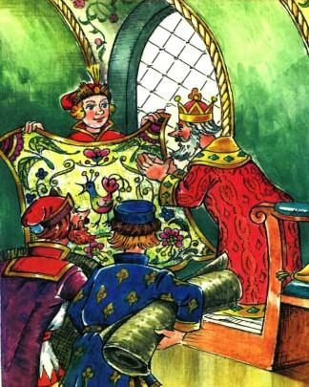Принял от Ивана-царевича, взглянул и сказал:— А вот этот ковёр в моей горнице по большим празд­никам расстилать!И тут же отдал царь новый приказ, чтобы все три царе­вича явились к нему на пир со своими жёнами: хочет царь посмотреть, которая из них лучше пляшет.Отправились царевичи к своим жёнам.Идёт Иван-царевич, печалится, сам думает: «Как пове­ду я мою квакушку на царский пир?..» Пришёл он домой невесёлый. Спрашивает его квакушка:— Что опять, Иван-царевич, невесел, ниже плеч буйну голову повесил? О чем запечалился?— Как мне не печалиться! — говорит Иван-царевич. — Батюшка приказал, чтобы я тебя завтра к нему на пир привёз...— Не горюй, Иван-царевич! Ложись-ка да спи: утро ве­чера мудренее!На другой день, как пришло время ехать на пир, квакуш­ка и говорит царевичу:— Ну, Иван-царевич, отправляйся один на царский пир, а я вслед за тобой буду. Как услышишь стук да гром — не пугай­ся, скажи: «Это, видно, моя лягушонка в коробчонке едет!»Пошёл Иван-царевич к царю на пир один. А старшие братья явились во дворец со своими жёнами, разодеты­ми, разубранными. Стоят да посмеиваются:— Что же ты, брат, без жены пришёл? Хоть бы в платочке её принёс, дал бы нам всем послушать, как она квакает!Вдруг поднялся стук да гром — весь дворец затрясся-зашатался. Все гости переполошились, повскакали со своих мест. А Иван-царевич говорит:— Не бойтесь, гости дорогие! Это, видно, моя лягушон­ка в своей коробчонке едет!Подбежали все к окнам и видят: бегут скороходы, скачут гонцы, а вслед за ними едет золочёная карета, тройкой гнедых коней запряжена.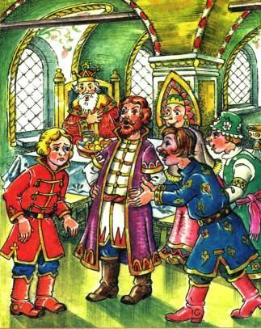 Подъехала карета к крыльцу, и вышла из неё Василиса Премудрая — сама как солнце ясное светится. Все на неё дивятся, любуют­ся, от удивления слова вымолвить не могут.Взяла Василиса Премудрая Ивана-царевича за руки и повела за столы дубовые, за скатерти узорчатые...Стали гости есть, пить, веселиться. Василиса Премуд­рая из кубка пьёт — не допивает, остатки себе за левый рукав выливает. Лебедя жареного ест — косточки за пра­вый рукав бросает. Жёны старших братьев увидели это — и туда же: чего не допьют — в рукав льют, чего не доедят — в другой кладут. А к чему, зачем — того и сами не знают.Как встали гости из-за стола, заиграла музыка, нача­лись пляски. Пошла Василиса Премудрая плясать с Ива­ном-царевичем. 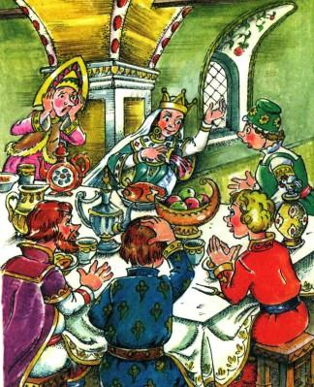Махнула левым рукавом — стало озеро, махнула правым — поплыли по озеру белые лебеди. Царь и все гости диву дались. А как перестала она плясать, всё исчезло: и озеро, и лебеди.Пошли плясать жёны старших царевичей.Как махнули своими левыми рукавами — всех гостей забрызгали; как махнули правыми — костями-огрызками осыпали, самому царю костью чуть глаз не выбили. Рас­сердился царь и приказал их выгнать вон из горницы.Когда пир был на исходе, Иван-царевич улучил минутку и побежал домой. Разыскал лягушечью кожу и спалил её на огне.Приехала Василиса Премудрая домой, хватилась — нет лягушечьей кожи! Бросилась она искать её. Искала, искала — не нашла и говорит Ивану-царевичу:— Ах, Иван-царевич, что же ты наделал! Если бы ты ещё три дня подождал, я бы вечно твоею была. 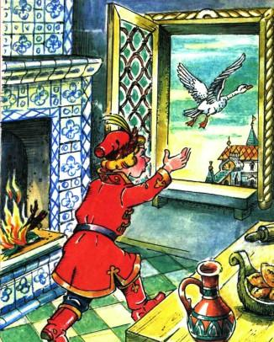А теперь про­щай, ищи меня за тридевять земель, за тридевять морей, в тридесятом царстве, в подсолнечном государстве, у Ко­щея Бессмертного. Как три пары железных сапог изно­сишь, как три железных хлеба изгрызёшь — только тогда и разыщешь меня...Сказала, обернулась белой лебедью и улетела в окно.Загоревал Иван-царевич. Снарядился, взял лук да стрелы, надел железные сапоги, положил в заплечный мешок три железных хлеба и пошёл искать жену свою, Ва­силису Премудрую.Долго ли шёл, коротко ли, близко ли, далёко ли — скоро сказка сказывается, да не скоро дело делается, — две пары железных сапог износил, два железных хлеба изгрыз, за тре­тий принялся. И повстречался ему тогда старый старик.— Здравствуй, дедушка! — говорит Иван-царевич.— Здравствуй, добрый молодец! Чего ищешь, куда путь держишь?Рассказал Иван-царевич старику своё горе.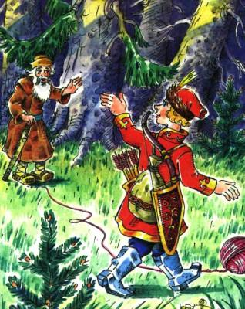— Эх, Иван-царевич, — говорит старик, — зачем же ты лягушечью кожу спалил? Не ты её надел, не тебе её и сни­мать было! Василиса Премудрая хитрей-мудрей Кощея Бессмертного уродилась, он за то разгневался на неё и приказал ей три года квакушею быть. Ну, да делать нече­го, словами беды не поправишь. Вот тебе клубочек: куда он покатится, туда и ты иди. Иван-царевич поблагодарил старика и пошёл за клу­бочком. Катится клубочек по высоким горам, катится по тёмным лесам, катится по зелёным лугам, катится по топ­ким болотам, катится по глухим местам, а Иван-царевич всё идёт да идёт за ним — не остановится на отдых ни на часок. Шёл-шёл, третью пару Железных сапог истёр, тре­тий железный хлеб изгрыз и пришёл в дремучий бор.По­падается ему навстречу медведь.«Дай убью медведя! — думает Иван-царевич. — Ведь у меня никакой еды больше нет». Прицелился он, а медведь вдруг и говорит ему человеческим голосом:— Не убивай меня, Иван-царевич! Когда-нибудь я пригожусь тебе.Не тронул Иван-царевич медведя, пожалел, пошёл дальше. Идёт он чистым полем, глядь — а над ним летит большой селезень. Иван-царевич натянул лук, хотел было пустить в селезня острую стрелу, а селезень и говорит ему по-человечески:— Не убивай меня, Иван-царевич! Будет время — я тебе пригожусь.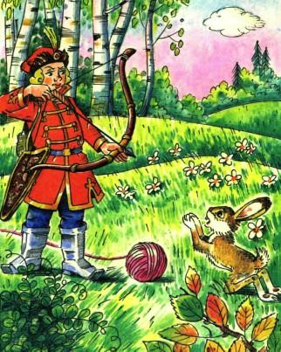Пожалел Иван-царевич селезня — не тронул его, пошёл дальше голодный. Вдруг бежит навстречу ему косой заяц.«Убью этого зайца! — думает царевич. — Очень уж есть хочется...» Натянул свой тугой лук, стал целиться, а заяц говорит ему человеческим голосом:— Не губи меня, Иван-царевич! Будет время — я тебе пригожусь. И его пожалел царевич, пошёл дальше. Вышел он к си­нему морю и видит: на берегу, на жёлтом песке, лежит щука-рыба. Говорит Иван-царевич:— Ну, сейчас эту щуку съем! Мочи моей больше нет — так есть хочется!— Ах, Иван-царевич, — молвила щука, — сжалься надо мной, не ешь меня, брось лучше в синее море!Сжалился Иван-царевич над щукой, бросил её в море, а сам пошёл берегом за своим клубочком. Долго ли, ко­ротко ли — прикатился клубочек в лес, к избушке. Стоит та избушка на курьих ножках, кругом себя поворачивается. Говорит Иван-царевич:— Избушка, избушка, повернись к лесу задом, ко мне передом!Избушка по его слову повернулась к лесу задом, а к не­му передом. Вошёл Иван-царевич в избушку и видит: ле­жит на печи Баба Яга — костяная нога. Увидела она царе­вича и говорит: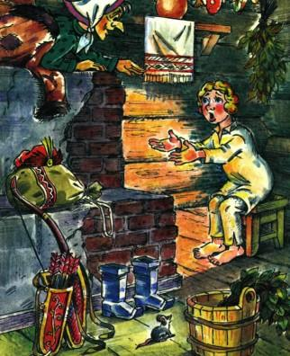— Зачем ко мне пожаловал, добрый молодец? Волей или неволей?— Ах, Баба Яга — костяная нога, ты бы меня накормила прежде, напоила да в бане выпарила, тогда бы и выспра­шивала!— И то правда! — отвечает Баба Яга.Накормила она Ивана-царевича, напоила, в бане выпа­рила, а царевич рассказал ей, что он ищет жену свою, Ва­силису Премудрую. — Знаю, знаю! — говорит Баба Яга. — Она теперь у злодея Кощея Бессмертного. Трудно будет ее достать, нелегко с Кощеем сладить: его ни стрелой, ни пулей не убьёшь. Потому он никого и не боится.— Да есть ли где его смерть?— Его смерть — на конце иглы, та игла — в яйце, то яй­цо — в утке, та утка — в зайце, тот заяц — в кованом лар­це, а тот ларец — на вершине старого дуба. А дуб тот в дремучем лесу растёт.Рассказала Баба Яга Ивану-царевичу, как к тому дубу пробраться. Поблагодарил её царевич и пошёл.Долго он по дремучим лесам пробирался, в топях бо­лотных вяз и пришёл наконец к Кощееву дубу. Стоит тот дуб, вершиной в облака упирается, корни на сто вёрст в земле раскинул, ветками красное солнце закрыл.А на самой его вершине — кованый ларец. Смотрит Иван-царевич на дуб и не знает, что ему делать, как ларец достать.«Эх, — думает, — где-то медведь? Он бы мне помог!»Только подумал, а медведь тут как тут: прибежал и выво­ротил дуб с корнями. Ларец упал с вершины и разбился на мелкие кусочки. Выскочил из ларца заяц и пустился наутёк.«Где-то мой заяц? — думает царевич. — Он этого зайца непременно догнал бы...» Не успел подумать, а заяц тут как тут: догнал другого зайца, ухватил и разорвал попо­лам. Вылетела из того зайца утка и поднялась высоко­ высоко в небо. «Где-то мой селезень?» — думает царевич. А уж селезень за уткой летит — прямо в голову клюёт. Выронила утка яйцо, и упало то яйцо в синее море... Загоревал Иван-царевич, стоит на берегу и говорит:— Где-то моя щука? Она достала бы мне яйцо со дна морского!Вдруг подплывает к берегу щука и держит в зубах яйцо.— Получай, Иван-царевич!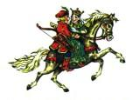Обрадовался царевич, разбил яйцо, достал иглу и отло­мил у неё кончик. И только отломил — умер Кощей Бес­смертный, прахом рассыпался. Пошёл Иван-царевич в Кощеевы палаты. Вышла тут к нему Василиса Премуд­рая и говорит:— Ну, Иван-царевич, сумел ты меня найти, теперь я весь век твоя буду!Выбрал Иван-царевич лучшего скакуна из Кощеевой ко­нюшни, сел на него с Василисой Премудрой и воротился в своё царство-государство.И стали они жить дружно, в любви и согласии.

